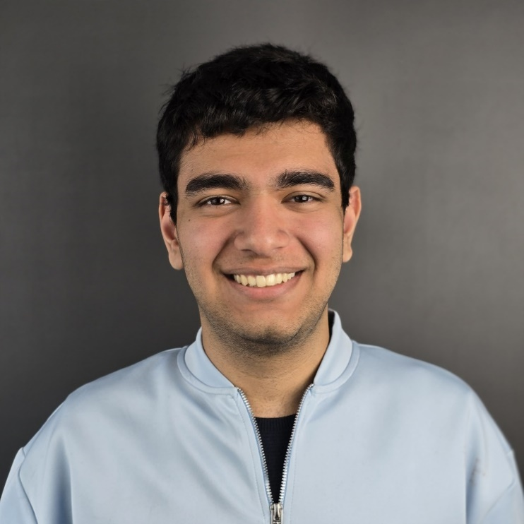
Seyedarvin Kasipourazbari
IMS Schüler

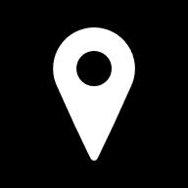
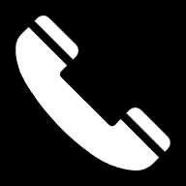


24/11/2006

Teheran
Schulbildung 08/2023 – heute
Informatikmittelschule (IMS), Berufsfachschule BBB Baden, Baden.
Fachrichtung Applikationsentwicklung
Voraussichtlicher Abschluss: Sommer 2027
02/2022 – 07/2023
Bezirksschule Turgi, Turgi
10/2020 – 01/2022
Sekundarschule Untersiggenthal, Untersiggenthal
02/2020 – 10/2020
Deutschkurs, Untersiggenthal
09/2019 – 01/2020
Oberstufe, Teheran, Iran
09/2013 – 07/2019
Primarschule, Teheran, Iran

Ausbildung

Iran

Kontakt:
----
seyedarvin.kasipourazbari.dev@gmail.com

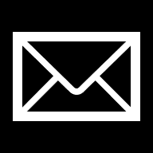
----

Programmierkenntnisse:

- HTML
- CSS
- JavaScript
- Python
- C#
- Rust
- SQL
- Docker

Hobbys:
- Schach: Schweizermeister U20 in den Jahren 2024 und 2025 Mitglied des Schweizer Nationalkaders
- Reisen
- Musik

Sprachen:
Fähigkeiten:
• Teamarbeit
• Schnelle Auffassungsgabe
• Leidenschaft fürs Programmieren
- Deutsch (C1)
- Persisch (Muttersprache)
- Englisch (B2)
- Italienisch (b1)
- Franzosisch (a1)

